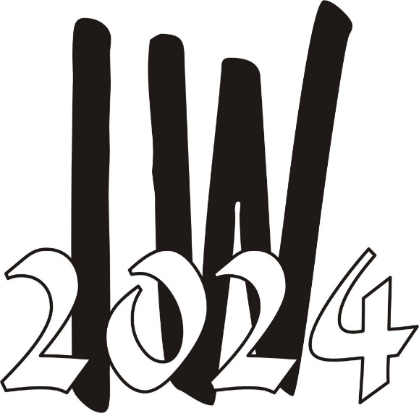 | ZGŁOSZENIE UDZIAŁU  IW-2024 BĘDLEWO, 13-15 MAJA 2024
IMIĘ i NAZWISKO: .....................................................................................
............................................................................................................
TYTUŁ / STANOWISKO: ..............................................................................

INSTYTUCJA: ............................................................................................................
…........................................................................................................

ADRES:..................................................................................................
...........................................................................................................
TELEFON: ...................................................FAX:.....................................
e-mail: ................................................................................................

Prosimy zakreślić krzyżykiem odpowiednie kwadraty
ZGŁASZAM UDZIAŁ W IW-2024 tak

ZGŁASZAM REFERAT: w Sesji Ogólnej tak
w Sesji Młodych Doktorantów* tak
AUTOR/ AUTORZY, TYTUŁ
............................................................................................................
………………………………………………………………….…...
............................................................................................................
............................................................................................................
* Jeżeli referat kwalifikuje się do udziału w Sesji Młodych Doktorantów, to prosimy dodatkowo o podanie nazwiska Promotora i roku ukończenia studiów magisterskich

Promotor: ..…………………………………………………………
Rok ukończenia studiów: ……………………………..……………

Zgłaszam udział w wystawie tak

Prosimy o wypełnienie również strony zgłoszenia zamieszczonej obok

Jestem zainteresowana/y zakwaterowaniem w Będlewie podczas Sympozjum:
tak nie

DATA: .................. PODPIS Uczestnika: …………………………………………………..

Wnoszę opłatę:

pełną: 2800 zł
bez noclegów: 2200 zł
dla Młodych Doktorantów: 1900 zł
za wystawę: 700 zł +VAT

Wpłaty należy dokonać do dnia 26.04.2024 na konto:

Politechnika Poznańska
pl. M.Skłodowskiej-Curie 5, 60-965 Poznań

SANTANDER Bank Polska SA
Nr 89 1090 1362 0000 0001 1667 8037
z dopiskiem IW-2024
oraz imieniem i nazwiskiem uczestnika

Dane konieczne do wystawienia faktury:
Nazwa płatnika ……………………………………………………………………………
………………………………………………………………………………....…………...
……………………………………………………………………………………....……...
Adres (kod, miasto, ulica) …………………………………………………………..………
……………………………………………………………………………………..………
………………………………………………………………………………………..……
NIP …………………………………………………………………………………..…….

........................................................... .......................................................
pieczątka podpis osoby uprawnionej

Wypełnioną kartę zgłoszenia prosimy zeskanować i odesłać do 4.04.2024 pod adres: aleksandra.rakowska@put.poznan.pl
lub krzysztof.siodla@put.poznan.pl

